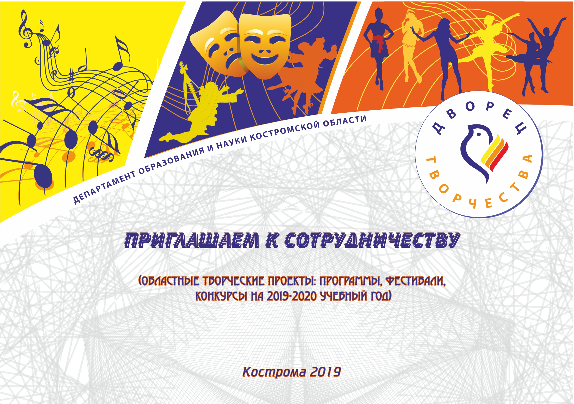

Название проекта | Сроки проведения | Участники | Цели и задачи | Краткое содержание | Финал | Контактные телефоны
Региональный конкурс «Профессионализм, творчество, успех» | 3 октября – 15 ноября 2019 года | Педагогические работники, реализующие дополнительные общеобразовательные программы для детей Костромской области | Совершенствование профессионального мастерства педагогов дополнительного образования детей, повышение значимости и престижа профессии педагогического работника сферы дополнительного образования детей | Конкурс проходит в 2 этапа.  1 этап – заочный. Это Интернет - конкурс материалов по предложенным номинациям, полученных на e-mail Дворца творчества с 3 октября до 15 ноября 2019 года (dvorez44@mail.ru).  2 этап – очный - декабрь 2019 года  Номинации  Техническая направленность.  Естественнонаучная направленност.  Художественная направленность.  Социально-педагогическая направленность.  Физкультурно-спортивная направленность.  Туристско-краеведческая направленность.  Молодежный инкубатор.  Участники представляют педагогическое портфолио (дополнительная общеобразовательная общеразвивающая программа, анализ профессиональной деятельности с представлением результатов деятельности по ДО программе, собственные достижения в рамках деятельности по направленности реализуемой дополнительной общеобразовательной программы (могут быть представлены грамотами, дипломами, благодарственными письмами фотографиями работ, видеозаписями выступлений) за 2017, 2018, 2019 годы).  В номинации «Молодежный бизнес-инкубатор» оцениваются - дополнительная общеобразовательная общеразвивающая программа и перспективы развития стртапа) | Декабрь  2019 года | (4942) 37-13-62  Железняк Ирина Юрььевна,  Лобова Ольга Валерьевна,  Сухенко Екатерина Викторовна.
Международный конкурс исследовательских и проектных работ  «Новый взгляд» | Ноябрь 2019г. -апрель 2020г.  Конкурсные материалы присылаются до 2 марта 2020 | Обучающиеся образовательных организаций Российской Федерации и других стран, в возрасте от 11 до 18 лет | Социальное воспитание обучающихся средствами развития исследовательской и проектной деятельности, формирование готовности к самореализации в системе социальных отношений на основе формирования нового уровня социальной компетентности. | Конкурс проводится по номинациям:  «Экономика и Право»; «Бизнес и Менеджмент»; «Лингвистика и Языкознание»; «Социология и психология»;  «Время добрых дел» | Апрель  2020 г. | Асафова Татьяна Федоровна, 8(4942) 31-37-62  Сухенко Екатерина Викторовна,  Барышева Мария Николаевна, Румянцева Алена Александровна ,  8(4942) 31-45-81
VII межрегиональный хореографический фестиваль – конкурс «Волшебный мир танца» | 27-28 марта 2020 г. | Хореографические коллективы регионов России | . Развитие и популяризация детского хореографического искусства, повышение  исполнительского мастерства в творческих коллективах.  Создание среды творческого общения детских хореографических коллективов. | Конкурс, мастер-классы, Гала-концерт. | 27-28 марта 2020 г. | Замятина Марина Александровна  8(4942)31-52-21,
Областной театральный фестиваль-конкурс  «Вечно живые»,  посвященный 75-ой годовщине победы в Великой Отечественной войне | Февраль - март 2020 г. | В фестивале на добровольной основе принимают участие любительские театральные коллективы и отдельные исполнители, представляющие учреждения культуры и общего, дополнительного, профессионального образования в возрасте от 11 до 25 лет.  Возрастные категории участников:  - от 11 до 14 лет;  - от 15 до 18 лет;  - от 19 до 25 лет;  В случае, если коллектив представляет собой разновозрастной состав, возрастная категория определяется по большинству участников коллектива. | Цель:  поддержка, популяризация и развитие костромских любительских театров и индивидуальных исполнителей, повышение творческого уровня непрофессионального сценического искусства, поиск новых идей в области театрального искусства.  Задачи Фестиваля:  – развитие творческого потенциала обучающихся в театральных коллективах образовательных организаций;  – содействие патриотическому, художественно-эстетическому и нравственному воспитанию детей и молодёжи;  – повышение профессионального мастерства руководителей и режиссеров театральных коллективов.  – создание среды для творческого общения и обмена опытом;  – привлечение внимания общественности, представителей СМИ к достижениям любительского театрального движения и его проблемам; | Фестиваль проводится в 3 этапа.  1 этап – отборочный тур . Проводится в заочной форме по видео- заявкам Сроки представления видео -материалов в оргкомитет фестиваля - до 10 февраля 2020 г.  Определение участников 2 этапа Фестиваля-конкурса осуществляется по результатам отборочного тура на основании выставленных баллов в каждой возрастной группе и каждой номинация к 20 февраля 2020 г.  2 этап – межмуниципальный. Проводится для победителей 1 этапа на фестивальных площадках в муниципалитетах по территориальному месторасположению.  Сроки – февраль- март.  На 2 этапе Фестиваля по результатам очных конкурсных выступлений определяются дипломанты и лауреаты Фестиваля-конкурса «Вечно живые»  3 этап - Региональный заключительный этап Фестиваля-конкурса.  Гала – концерт лауреатов Фестиваля. Церемония награждения лучших самодеятельных театральных коллективов.  Фестивальные события заключительного этапа организованы по особому графику  На Фестивале могут быть представлены работы в следующих номинациях:  - одноактная пьеса  - отрывок из пьесы  - литературная композиция  - инсценировка поэтического или прозаического произведения  - театр одного актёра  Время исполнения конкурсной работы– от 15 до 30 минут | Март 2020 г. | Коровкина Антонина Анатольевна,  Шашкина Анна Львовна,  8(4942) 31-44-81.  Голубева Эльвира Александровна,  8(4942) 31-22-37.
Областной открытый фестиваль-конкурс «Вифлеемская звезда», Номинация «Художественное слово и театральное искусство» | Муниципальный этап - октябрь 2019 г;  Региональный этап - ноябрь 2019г. | Обучающиеся в ОУ дошкольного, общего и дополнительного профессионального образования, воскресных школ, учреждений культуры.  Возрастные категории:  дошкольная – от 5 до 6 лет;  младшая – от 7 до 10 лет;  средняя – от 11 до 14 лет;  старшая – от 15 до 17 лет;  молодежная – от 18 до 25 лет | Приобщение детей и молодежи к отечественному духовному наследию, традициям православной культуры, утверждение в современном обществе нравственных и семейных ценностей.  Духовно-нравственное воспитание и просвещение подрастающего поколения.  Поддержка юных дарований, создание условий для реализации их творческих способностей и гармоничного развития.  Привлечение внимания общественности и средств массовой информации к вопросам духовно-нравственного развития и творческим достижениям детей и молодежи. | Направление «Художественное слово» представляют литературные жанры:  - Поэзия;  - Проза.  Направление «Театральное искусство» представляют:  - Литературные композиции;  - Одноактные пьесы. | Январь 2020 г.  заключительный  Гала-концерт | Коровкина Антонина Анатольевна, 8(4942)  31-44-81.
ХV Областной фестиваль художественного творчества студентов и работников профессиональных образовательных организаций «Мое творчество». | Сентябрь 2019г. - Апрель 2020г. | Творческие  коллективы и отдельные исполнители в возрасте 15-25 лет –  студенты и работники профессиональных образовательных организаций | Активизация творческой инициативы студентов ПОО;  Содействие развитию художественного творчества среди молодежи;  Установление контактов между творческими коллективами, обмен опытом работы. | Первый этап - (отборочный муниципальный) проводится на базе ПОО г. Костромы и Костромской области в октябре-декабре 2019г.  На второй этап (областной) в феврале-марте 2020 г. направляются лучшие коллективы и исполнители по итогам первого этапа по зонам:  ГБУ «Дворец творчества», (г. Кострома, г. Волгореченск, г. Нерехта, п. Судиславль, п. Красное-на-Волге);  ОГБПОУ "Буйский техникум градостроительства и предпренимательства» (Галич, Буй, Чухлома, Нея);  ОБГПОУ «Шарьинский аграрный техникум» (Шарья, Вохма, Макарьев, Мантурово). | Заключительный гала-концерт - Апрель 2020г. | Пиляк Оксана Викторовна,  Панкратова Светлана Викторовна,  8(4942) 31-41-51  dvorez44npo-spo@mail.ru
Областной конкурс детского рисунка «Как хорошо на свете без войны», посвященный 75-летию Победы в Великой Отечественной войне | Октябрь 2019г. - Апрель 2020г. Работы присылаются до 15 февраля 2020г. | Учащиеся общеобразовательных школ,учреждений дополнительного образования по возрастным категориям.  5-7 лет;  8-10 лет;  11-13 лет;  14-18 лет. | Поддержка и развитие детского художественного творчества.  Формирование гармонично развитой личности.  Воспитание у детей чувства патриотизма, выявление одаренных и талантливых в области художественного творчества детей. | Номинации:  Графика;  Живопись. | Апрель 2020г. - итоговая выставка и награждение победителей | Славская Ирина Михайловна,  старший методист отдела  8(4942) 31-38-37.
XII зимняя спартакиада обучающихся образовательных организаций Костромской области на призы губернатора Костромской области | Февраль 2020г. | Обучающиеся  образовательных  организаций  Костромской  области | Привлечение обучающихся к регулярным занятиям физической культурой и спортом, повышение уровня их физической подготовленности и спортивного мастерства. | Спартакиада проводится в 3 этапа:  1 этап - образовательные организации  2 этап - муниципальный (районный, городской);  3 этап - областной. | Февраль 2020г. | Исакова Ксения Александровна,  Хвостов Дмитрий Алексеевич,  8 (4942) 31-51-92.
XVI летняя спартакиада обучающихся общеобразовательных организаций Костромской области | Май 2020г. | Обучающиеся  общеобразовательных организаций Костромской области | Привлечение обучающихся к регулярным занятиям физической культурой и спортом, повышение уровня их физической подготовленности и спортивного мастерства. | Спартакиада проводится в 3 этапа:  1 этап - образовательные организации  2 этап - муниципальный (районный, городской);  3 этап - областной. | Май 2020г. | Исакова Ксения Александровна,  Хвостов Дмитрий Алексеевич  8 (4942) 31-51-92.
Всероссийские спортивные соревнования школьников «Президентские состязания» | Февраль – Сентябрь 2020г. | Команды общеобразовательных организаций, сформированные из обучающихся  одного класса | Укрепление здоровья, вовлечение детей в систематические занятия физической культурой и спортом, становление их гражданской и патриотической позиции. | Президентские состязания проводятся в четыре этапа: школьный, муниципальный, региональный, и всероссийский:  I этап (школьный) – проводится в общеобразовательных организациях;  II этап (муниципальный) – проводится в муниципальных образованиях;  III этап (региональный) – проводится в Костромской области;  IV этап (всероссийский) – проводится в ВДЦ «Смена». | Сентябрь 2020г. | Исакова Ксения Александровна,  Хвостов Дмитрий Алексеевич  8 (4942) 31-51-92.
Всероссийские спортивные игры школьников «Президентские спортивные игры» | Февраль – Сентябрь 2020г. | Обучающиеся общеобразовательных организаций Костромской  области | Пропаганда здорового образа жизни, формирование позитивных жизненных установок подрастающего поколения, гражданское и патриотическое воспитание обучающихся, приобщение к идеалам и ценностям олимпизма. | Президентские спортивные игры проводятся в четыре этапа: школьный, муниципальный, региональный, и всероссийский:  I этап (школьный) – проводится в общеобразовательных организациях;  II этап (муниципальный) – проводится в муниципальных образованиях;  III этап (региональный) – проводится в Костромской области (в рамках XIV летней спартакиады);  IV этап (всероссийский) – проводится в ВДЦ «Смена» | Сентябрь 2020г. | Исакова Ксения Александровна,  Хвостов Дмитрий Алексеевич  8 (4942) 31-51-92.
Круглогодичная областная спартакиада профессиональных образовательных организаций Костромской области | 2019-2020 учебный год | Команды студентов профессиональных образовательных организаций | Развитие физической культуры и спорта в профессиональных образовательных организациях Костромской области, привлечение обучающихся к регулярным занятиям физической культурой и спортом, повышение уровня их физической подготовленности и спортивного мастерства, укрепление здоровья сотрудников профессиональных образовательных организаций | Спартакиада проводится в 3 этапа:  1 этап – соревнования в учебных группах;  2 этап – соревнования между учебными группами в профессиональной образовательной организации;  3 этап – соревнования между командами коллективов физической культуры профессиональных образовательных организаций. | Май  2020г. | Сулаев Евгений Викторович,  8-910-196-38-51.
Форум творческих коллективов «Успех каждого ребенка» | Декабрь  2019 г. | Учащиеся учреждений дополнительного образования Костромской области | Создание условий для развития творческих способностей учащихся учреждений дополнительного образования | Мастер-классы, ворк-шопы, читки пьес, открытые репетиции, встречи с представителями учреждений культуры | Декабрь 2019 г | Шибаева Евгения Максимовна,  Адоевцев Роман Сергеевич,  Хандурова Евгения Максимовна  8 (4942)  31-45-81
Волонтерская Акция «Новый год идет в больницу» | Декабрь 2019 г.- Январь 2020г. | Учащиеся образовательных организаций Костромской области | Сбор игрушек, подарков, книг, сувениров для поздравления детей, находящихся на лечении. Организация праздничной программы для ребят. |  | Январь 2020г. | Адоевцев Роман Сергеевич,  Хандурова Евгения Максимовна  8 (4942)  31-45-81.
Лагерь Актива «Соколенок» | Июль 2020г. | Активисты детских общественных организаций и РДШ региона, представители детского Совета при уполномоченном по правам ребенка при Губернаторе Костромской области | Создание условий для подготовки лидеров к работе в детских общественных организаций, для творческого и личностного развития детей Костромской области, подведение итоговых областных проектов и акций. |  | Июль 2020г. | Шибаева Евгения Максимовна,  Хандурова Евгения Максимовна  8 (4942)  31-45-81.

